

Державна служба геології та надр України

Звіт про результати роботи
Департаменту державного геологічного контролю
Державної служби геології та надр України
за 2020 рік

Київ 2021
Розділ 1
Виконання функції здійснення державного контролю за геологічним вивченням надр (державний геологічний контроль) та раціональним і ефективним їх використанням
Державний геологічний контроль протягом 2020 року здійснювався відповідно до:
- Плану здійснення комплексних заходів державного нагляду (контролю) на 2020 рік, затвердженого наказом Державної регуляторної служби України від 15.11.2019 № 196;
- Річного плану здійснення заходів державного нагляду (контролю) Державною службою геології та надр України на 2020 рік, затвердженого наказом Держгеонадр від 26.11.2019 № 437 (далі – Річний план);
- щомісячних Планів проведення перевірок надрокористувачів, затверджених наказами Державної служби геології та надр України;
- наказів про проведення позапланових перевірок, відповідно до законодавства.
Загалом у 2020 році Річним планом планувалось проведення 894 перевірок діяльності надрокористувачів.
У зв’язку з обмеженнями на проведення планових заходів державного нагляду (контролю), встановленими Верховною Радою України та Кабінетом Міністрів України через поширення на території України гострої респіраторної хвороби COVID-19, спричиненої коронавірусом SARS-CoV-2, фактично у 2020 році проведено 501 перевірку, в тому числі 196 планових та 305 позапланових перевірок.

Динаміка проведення перевірок протягом 2016-2020 років наведена у таблиці 1.
Таблиця 1
Період, рік | Загальна кількість перевірок | Планові перевірки | Позапланові перевірки | Співвідношення кількості планових перевірок до загальної кількості перевірок, %
2016 | 962 | 907 | 55 | 94,3
2017 | 62 | - | 62 | 0
2018 | 1045 | 979 | 66 | 93,7
2019 | 814 | 805 | 9 | 98,9
2020 | 501 | 196 | 305 | 39,1

Розподіл проведених перевірок за міжрегіональними відділами наведено у таблиці 2 та діаграмі 1.
Таблиця 2
Міжрегіональний відділ, відділ Департаменту | Кількість перевірок у 2020 році |  |  | Співвідношення кількості перевірок у 2020 році до кількості перевірок у 2019 році, %
Міжрегіональний відділ, відділ Департаменту | планових | поза-планових | разом
Азово-Чорноморський | 12 | 17 | 29 | 47,5
Західний | 46 | 105 | 151 | 62,9
Південний | 27 | 23 | 50 | 64,9
Північний | 22 | 22 | 44 | 57,1
Східний | 10 | 16 | 26 | 59,1
Центральний | 53 | 111 | 164 | 64,1
Відділ контролю за геологічним вивченням та використанням надр | 26 | 11 | 37 | 74,0
Разом | 196 | 305 | 501 | 61,5

Діаграма 1
Розподіл перевірок, проведених протягом 2020 року, за міжрегіональними відділами, відділами Департаменту державного геологічного контролю
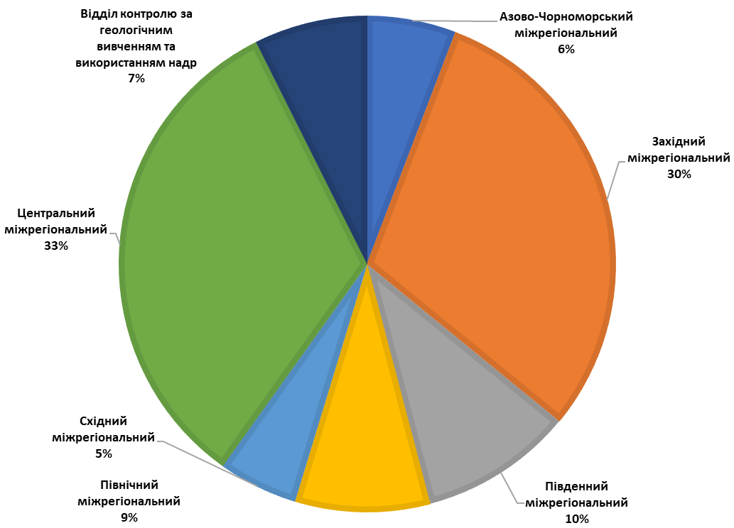
Розподіл проведених перевірок за видами користування надрами наведено у таблицях 3 та 4, діаграмі 2.
Таблиця 3
Вид користування надрами | Кількість перевірок |  | Співвідношення кількості перевірок у 2020 році до кількості перевірок у 2019 році, %
Вид користування надрами | 2020 рік | 2019 рік
Видобування корисних копалин | 401 | 659 | 60,8
Геологічне вивчення | 1 | 16 | 6,3
Геологічне вивчення у т. ч. з ДПР | 74 | 76 | 97,4
Геологічне вивчення нафтогазоносних надр, у тому числі ДПР родовищ, з подальшим видобуванням нафти, газу (промислова розробка родовищ) | 12 | 57 | 21,1
Будівництво та експлуатація підземних споруд, не пов’язаних з видобуванням корисних копалин, у тому числі споруд для підземного зберігання нафти, газу та інших речовин і матеріалів, захоронення шкідливих речовин і відходів виробництва, скидання стічних вод | 7 | 5 | 140,0
Створення геологічних територій та об’єктів, що мають важливе наукове, культурне, санітарно-оздоровче значення (наукові полігони, геологічні заповідники, заказники, пам'ятки природи, лікувальні, оздоровчі заклади тощо) | 1 | 1 | 100,0
Разом | 501 | 814 | 61,5

Діаграма 2
Розподіл перевірок, проведених протягом 2020 року,
за видами користування надрами
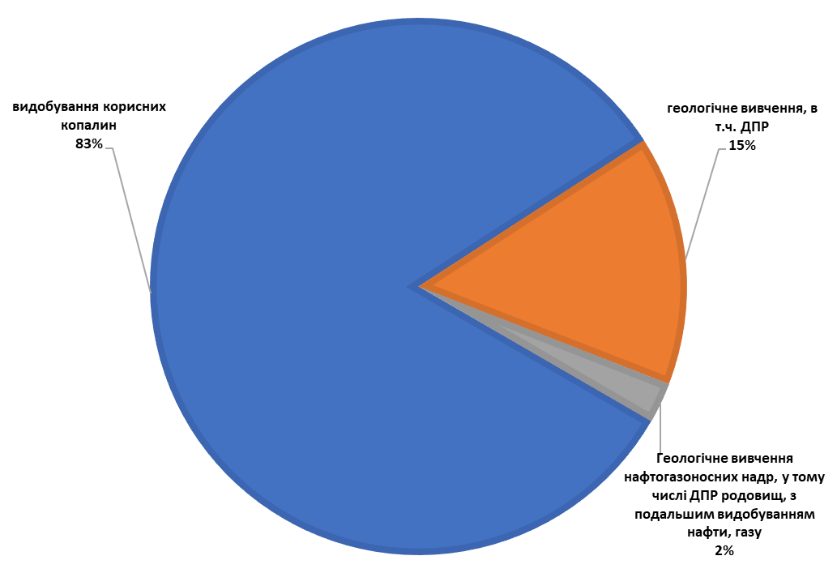

Таблиця 4
Міжрегіональний відділ, відділ Департаменту | Вид користування надрами
Міжрегіональний відділ, відділ Департаменту | Видобування корисних копалин | Геологічне вивчення | Геологічне вивчення у т. ч. з ДПР | Геологічне вивчення нафтогазоносних надр, у тому числі ДПР родовищ, з подальшим видобуванням нафти, газу (промислова розробка родовищ) | Будівництво та експлуатація підземних споруд, не пов’язаних з видобуванням корисних копалин, у тому числі споруд для підземного зберігання нафти, газу та інших речовин і матеріалів, захоронення шкідливих речовин і відходів виробництва, скидання стічних вод | Створення геологічних територій та об’єктів, що мають важливе наукове, культурне, санітарно-оздоровче значення (наукові полігони, геологічні заповідники, заказники, пам'ятки природи, лікувальні, оздоровчі заклади тощо)
Азово-Чорноморський | 27 | - | 2 | - | - | -
Західний | 127 | - | 17 | 6 | - | 1
Південний | 41 | - | 9 | - | - | -
Північний | 29 | - | 14 | 1 | - | -
Східний | 22 | - | 2 | - | 2 | -
Центральний | 144 | 1 | 19 | - | - | -
Відділ контролю за геологічним вивченням та використанням надр | 16 | - | 11 | 5 | 5 | -
Разом | 406 | 1 | 74 | 12 | 7 | 1

Розподіл позапланових перевірок за підставами для їх проведення наведений у таблиці 5.
Таблиця 5
Підстава для проведення позапланової перевірки | Кількість перевірок
Подання суб'єктом господарювання письмової заяви про здійснення заходу державного нагляду (контролю) за його бажанням | 13
Перевірка виконання суб'єктом господарювання приписів, розпоряджень або інших розпорядчих документів щодо усунення порушень вимог законодавства, виданих за результатами проведення планових заходів органом державного нагляду (контролю) | 5
Обґрунтоване звернення фізичної особи про порушення суб’єктом господарювання її законних прав | 4
Неподання у встановлений термін суб'єктом господарювання документів обов'язкової звітності без поважних причин, а також письмових пояснень про причини, які перешкоджали поданню таких документів | 280
Доручення Прем’єр-міністра України | 3
Разом | 305

Узагальнені дані про кількість проведених перевірок за корисними копалинами наведено у таблиці 6 та діаграмі 3.
Таблиця 6
Корисна копалина | Кількість перевірок
Корисна копалина | загальна кількість перевірок | видобування корисних копалин | геологічне вивчення | геологічне вивчення у т. ч. з ДПР | геологічне вивчення нафтогазоносних надр, у тому числі ДПР родовищ, з подальшим видобуванням нафти, газу (промислова розробка родовищ) | будівництво та експлуатація підземних споруд, не пов’язаних з видобуванням корисних копалин | створення геологічних територій та об’єктів, що мають важливе наукове, культурне, санітарно-оздоровче значення
Апатитові руди | 1 | 1 | - | - | - | - | -
Андезит | 2 | 2 | - | - | - | - | -
Андезито-базальт | 2 | 2 | - | - | - | - | -
Анортозит | 1 | 1 | - | - | - | - | -
Базальт | 1 | 1 | - | - | - | - | -
Буре вугілля | 1 | 1 | - | - | - | - | -
Бурштин | 4 | 2 | - | 2 | - | - | -
Валунно піщано гравійні породи | 1 | 1 | - | 0 | - | - | -
Вапняк | 6 | 6 | - | 0 | - | - | -
Вапняк мармуризований | 1 | 1 | - | 0 | - | - | -
Вапняк пиляльний | 1 | 1 | - | 0 | - | - | -
Вуглеводні | 57 | 28 | - | 12 | 12 | 5 | -
Габро | 11 | 10 | - | 1 | - | - | -
Гіпс | 1 | 1 | - | 0 | - | - | -
Глина | 9 | 9 | - | 0 | - | - | -
Граніт | 38 | 38 | - | 0 | - | - | -
Графітові руди | 1 | 1 | - | 0 | - | - | -
Грязі лікувальні | 2 | 2 | - | 0 | - | - | -
Залізні руди | 8 | 8 | - | 0 | - | - | -
Кам’яна сіль | 2 | 2 | - | 0 | - | - | -
Кам’яне вугілля | 6 | 6 | - | 0 | - | - | -
Каолін вторинний | 1 | 1 | - | 0 | - | - | -
Каолін первинний | 2 | 2 | - | 0 | - | - | -
Без корисної копалини | 3 | - | - | 0 | - | 2 | 1
Лабрадорит | 1 | 1 | - | 0 | - | - | -
Марганцеві руди | 2 | 2 | - | 0 | - | - | -
Мінеральні підземні води | 49 | 45 | - | 4 | - | - | -
Нікелеві руди | 1 | 1 | - | 0 | - | - | -
Пегматит | 1 | 1 | - | 0 | - | - | -
Питні підземні води | 186 | 140 | - | 46 | - | - | -
Пісковик | 5 | 4 | - | 1 | - | - | -
Пісок | 27 | 25 | 1 | 1 | - | - | -
Пісок кварцовий | 1 | - | - | 1 | - | - | -
Сапропель | 2 | 2 | - | - | - | - | -
Суглинок | 38 | 37 | - | 1 | - | - | -
Технічні підземні води | 6 | 4 | - | 2 | - | - | -
Титанові руди | 1 | 0 | - | 1 | - | - | -
Торф | 17 | 15 | - | 2 | - | - | -
Чарнокіт | 2 | 2 | - | - | - | - | -
Разом | 501 | 406 | 1 | 74 | 12 | 7 | 1

Діаграма 3
Розподіл перевірок, проведених протягом 2020 року, за корисними копалинами
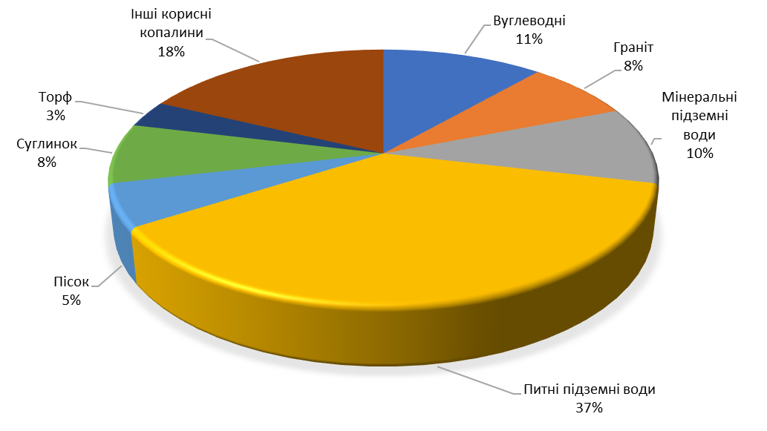

Розподіл перевірок, проведених протягом 2020 року, за адміністративно-територіальною структурою України наведено у таблицях 7 та 8.

Таблиця 7
Назва адміністративно-територіальної одиниці (область/місто) | Кількість перевірок
Назва адміністративно-територіальної одиниці (область/місто) | загальна кількість перевірок | видобування корисних копалин | геологічне вивчення | геологічне вивчення у т. ч. з ДПР | геологічне вивчення нафтогазоносних надр, у тому числі ДПР родовищ, з подальшим видобуванням нафти, газу (промислова розробка родовищ) | будівництво та експлуатація підземних споруд, не пов’язаних з видобуванням корисних копалин | створення геологічних територій та об’єктів, що мають важливе наукове, культурне, санітарно-оздоровче значення
Вінницька | 32 | 28 | - | 4 | - | - | -
Волинська | 19 | 19 | - | - | - | - | -
Дніпропетровська | 22 | 15 | - | 6 | - | 1 | -
Донецька | 3 | 3 | - | - | - | - | -
Житомирська | 24 | 22 | - | 2 | - | - | -
Закарпатська | 37 | 30 | - | 7 | - | - | -
Івано-Франківська | 29 | 25 | - | 3 | 1 | - | -
Київська | 20 | 18 | 1 | 1 | - | - | -
Кіровоградська | 14 | 14 | - | - | - | - | -
Луганська | 5 | 1 | - | 3 | - | 1 | -
Львівська | 63 | 47 | - | 8 | 6 | 2 | -
Миколаївська | 5 | 5 | - | - | - | - | -
Одеська | 9 | 8 | - | 1 | - | - | -
Полтавська | 40 | 28 | - | 9 | 3 | - | -
Рівненська | 17 | 15 | - | 2 | - | - | -
Сумська | 7 | 6 | - | 1 | - | - | -
Тернопільська | 17 | 14 | - | 2 | - | - | 1
Харківська | 18 | 12 | - | 3 | 2 | 1 | -
Херсонська | 16 | 15 | - | 1 | - | - | -
Хмельницька | 31 | 28 | - | 3 | - | - | -
Черкаська | 19 | 15 | - | 4 | - | - | -
Чернігівська | 17 | 11 | - | 4 | - | 2 | -
Чернівецька | 12 | 12 | - | - | - | - | -
м. Київ | 11 | 9 | - | 2 | - | - | -
Шельф Азовського моря | 5 | 3 | - | 2 | - | - | -
Шельф Чорного моря | 9 | 3 | - | 6 | - | - | -
Разом | 501 | 406 | 1 | 74 | 12 | 7 | 1

Таблиця 8
Назва адміністративно-територіальної одиниці (область/місто) | Кількість перевірок |  | Співвідношення кількості перевірок у 2020 році у порівнянні до кількості перевірок у 2019 році, %
Назва адміністративно-територіальної одиниці (область/місто) | 2020 рік | 2019 рік
Вінницька | 32 | 32 | 100,0
Волинська | 19 | 27 | 70,4
Дніпропетровська | 22 | 43 | 51,2
Донецька | 3 | - | -
Житомирська | 24 | 105 | 22,9
Закарпатська | 37 | 60 | 61,7
Запорізька | - | 17 | -
Івано-Франківська | 29 | 50 | 58,0
Київська | 20 | 30 | 66,7
Кіровоградська | 14 | 20 | 70,0
Луганська | 5 | - | -
Львівська | 63 | 80 | 78,8
Миколаївська | 5 | 19 | 26,3
Одеська | 9 | 10 | 90,0
Полтавська | 40 | 94 | 42,6
Рівненська | 17 | 39 | 43,6
Сумська | 7 | 13 | 53,8
Тернопільська | 17 | 44 | 38,6
Харківська | 18 | 25 | 72,0
Херсонська | 16 | 26 | 61,5
Хмельницька | 31 | 12 | 258,3
Черкаська | 19 | 20 | 95,0
Чернігівська | 17 | 14 | 121,4
Чернівецька | 12 | 24 | 50,0
м. Київ | 11 | 10 | 110,0
Шельф Азовського моря | 5 | - | -
Шельф Чорного моря | 9 | - | -
Разом | 501 | 814 | 61,5

Розподіл перевірок, проведених протягом 2020 року, за ступенями ризику від провадження господарської діяльності наведено у таблиці 9.
Таблиця 9
Міжрегіональний відділ, відділ Департаменту | Кількість перевірок за ступенями ризику
Міжрегіональний відділ, відділ Департаменту | високий | середній | незначний
Азово-Чорноморський | 9 | 20 | -
Західний | 69 | 75 | 6
Південний | 28 | 22 | -
Північний | 25 | 19 | -
Східний | 17 | 7 | 2
Центральний | 92 | 71 | 1
Відділ контролю за геологічним вивченням та використанням надр | 16 | 16 | 5
Разом | 256 | 230 | 14
Частка перевірок відповідного ступеню ризику до загальної кількості перевірок | 51,2 | 46,0 | 2,8
Примітка: У 2020 році проведена 1 перевірка суб’єкта господарювання без спеціального дозволу на користування надрами

Порушення вимог законодавства, виявлені під час проведення 448 перевірок, що складає 89,4 відсотка від загальної кількості проведених контрольних заходів. Динаміка виявлених порушень протягом 2016-2020 років наведена у таблиці 10.
Таблиця 10
Період | Загальна кількість перевірок | Кількість перевірок, під час проведення яких виявлені порушення | Співвідношення кількості перевірок з порушеннями до загальної кількості перевірок, %
2016 | 962 | 859 | 91,2
2017 | 62 | 56 | 90,3
2018 | 1045 | 952 | 91,2
2019 | 814 | 735 | 90,3
2020 | 501 | 448 | 89,4

Розподіл перевірок, проведених у 2020 році, в ході проведення яких не були виявлені порушення законодавства, наведений у таблиці 11.
Таблиця 11
Міжрегіональний відділ, відділ Департаменту | Загальна кількість перевірок | Кількість перевірок без порушень | Співвідношення кількості перевірок без порушень до загальної кількості перевірок, %
Азово-Чорноморський | 29 | - | -
Західний | 151 | 21 | 13,9
Південний | 50 | 4 | 8,0
Північний | 44 | 15 | 34,1
Східний | 26 | - | -
Центральний | 164 | - | -
Відділ контролю за геологічним вивченням та використанням надр | 37 | 13 | 35,1
Разом | 501 | 53 | 10,6

Під час проведення у 2020 році перевірок діяльності надрокористувачів виявлено 20 випадків видобування корисних копалин загальнодержавного значення без отримання дозвільних документів (спеціального дозволу на користування надрами або акту про надання гірничого відводу). Інформація про виявлені порушення вимог законодавства у сфері користування надрами направлена до правоохоронних органів.
За результатами аналізу форм звітності 5-гр та 7-гр, поданих надрокористувачами за 2019 рік, виявлено 9 випадків видобування корисних копалин після зупинення дії спеціального дозволу на користування надрами. Відповідна інформація направлена до правоохоронних органів.
На виконання доручення Прем’єр-міністра України від 30.01.2020 № 4402/0/1-20 та від 20.02.2020 № 7408/0/1-20 Департаментом опрацьовано отриману від обласних державних адміністрацій інформацію щодо імовірного незаконного видобування корисних копалин. Перелік ділянок, де зафіксовано імовірне незаконне видобування корисних копалин, (загалом 94 ділянки) направлений до Секретаріату Кабінету Міністрів України та правоохоронних органів.
Крім того, до правоохоронних органів направлена інформація щодо 10 випадків можливого незаконного видобування корисних копалин, про які Держгеонадра проінформували громадяни України та суб’єкти господарювання.
За результатами перевірок, проведених у 2020 році, складено 401 припис щодо усунення виявлених порушень. Розподіл кількості складених приписів за міжрегіональними відділами наведено у таблиці 12.

Таблиця 12
Міжрегіональний відділ, відділ Департаменту | Кількість перевірок, під час яких виявлені порушення вимог законодавства | Кількість складених приписів | Співвідношення кількості складених приписів до кількості перевірок, під час яких виявлені порушення вимог законодавства, %
Азово-Чорноморський | 29 | 27 | 93,1
Західний | 130 | 103 | 79,2
Південний | 46 | 45 | 97,8
Північний | 29 | 29 | 100,0
Східний | 26 | 22 | 84,6
Центральний | 164 | 153 | 93,3
Відділ контролю за геологічним вивченням та використанням надр | 24 | 22 | 91,7
Разом | 448 | 401 | 89,5

У встановлені терміни виконані вимог 31,4 % приписів.
За результатами перевірок, проведених у 2020 році, відповідно до статей 57 та 58 Кодексу України про адміністративні правопорушення складено 40 протоколів про адміністративні правопорушення. Динаміка кількості складених протоколів про адміністративні правопорушення протягом 2016-2020 років наведена у таблиці 13.
Таблиця 13
Період, рік | Загальна кількість перевірок | Кількість планових перевірок | Кількість складених протоколів про адміністративні правопорушення
2016 | 962 | 907 | 52
2017 | 62 | - | -
2018 | 1045 | 979 | 126
2019 | 814 | 805 | 109
2020 | 501 | 196 | 40

До адміністративної відповідальності притягнуто 19 посадових осіб, сума штрафних санкцій складає 71,9 тис. гривень. У зв’язку з малозначністю вчинених адміністративних правопорушень винесено 21 постанову про закриття адміністративної справи.
До Державного бюджету України сплачено 60,0 тис. гривень. Для примусового виконання постанови про стягнення штрафу до відділів Державної виконавчої служби направлені 3 постанови на суму 11,9 тис. гривень.
За результатами аналізу заходів, вжитих надрокористувачами щодо усунення порушень, а також подань Міністерства екології та природних ресурсів України, Державної фіскальної служби України, інших центральних органів виконавчої влади та органів місцевого самоуправління, за поданням Департаменту державного геологічного контролю Робочою групою з питань надрокористування у 2020 році прийнято понад 1,5 тис. рішень щодо подальшої дії спеціальних дозволів на користування надрами.
Державна податкова служба України на постійній основі (щоквартально) надає до Державної служби геології та надр України переліки суб’єктів господарювання, які не вносили або несвоєчасно вносили суми податкових зобов’язань з рентної плати за користування надрами (протягом останніх шести місяців). Після опрацювання наданої інформації протягом 2020 року наказами Держгеонадр:
зупинена дія 8 спеціальних дозволів на користування надрами;
внесені зміни до наказів Держгеонадр в частині підстав для зупинення дії 4 спеціальних дозволів;
надані додаткові терміни для усунень порушень вимог законодавства по 62 спеціальним дозволам на користування надрами.
Також Робочою групою з питань надрокористування прийняті рішення про анулювання у судовому порядку 21 спеціального дозволу на користування надрами.
Інформація про прийняті рішення наведена у таблиці 14 та діаграмі 4.

Таблиця 14
№ протоколу засідання Робочої групи з питань надроко-ристування | Кількість прийнятих рішень
 | зупинити дію спеціального дозволу на користування надрами | внести зміни до наказу Держгеонадр в частині підстав для зупинення дії дозволу | надати додатковий термін для усунення порушень | анулювати спеціальний дозвіл на користування надрами (в т.ч. в судовому порядку) | поновити дію спеціаль-ного дозволу на користу-вання надрами | Разом
РГ 2\2020 | 16 | 9 | 110 | 28 | 25 | 188
РГ 3\2020 | 10 | 5 | 81 | 17 | 11 | 124
РГ 4\2020 | 20 | 3 | 112 | 22 | 6 | 163
РГ 5\2020 | 1 | - | 24 | 3 | 3 | 31
РГ 6\2020 | - | 1 | 25 | 9 | 3 | 38
РГ 7\2020 | 2 | 1 | 119 | 3 | 3 | 128
РГ 8\2020 | 60 | 80 | 91 | 12 | 12 | 255
РГ 9\2020 | 22 | 20 | 34 | 2 | 3 | 81
РГ 10\2020 | 8 | 5 | 96 | 11 | 8 | 128
РГ 11\2020 | - | - | 5 | 5 | 4 | 14
РГ 12\2020 | 5 | 7 | 32 | 4 | 6 | 54
РГ 13\2020 | 13 | 6 | 59 | 148 | 13 | 239
РГ 14\2020 | - | 2 | 14 | 1 | 2 | 19
РГ 15\2020 | 5 | 17 | 44 | 14 | 5 | 85
РГ 16\2020 | - | 1 | 11 | 1 | 0 | 13
Разом | 162 | 157 | 857 | 280 | 104 | 1560
Діаграма 4
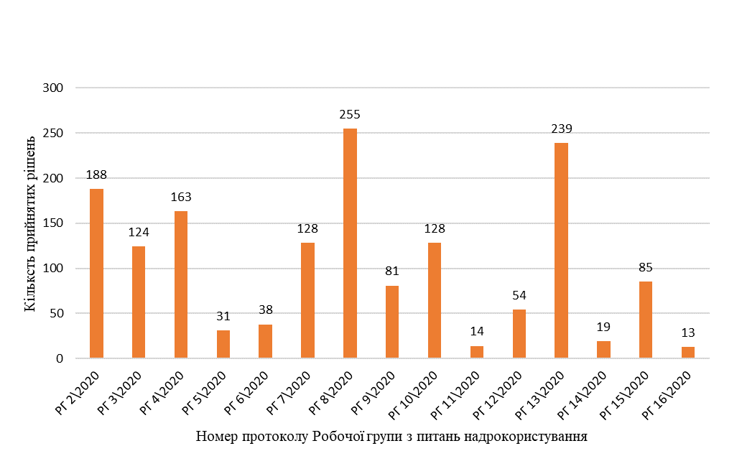
Наказами Держгеонадр у 2020 році анульовано 127 спеціальних дозволів на користування надрами, в тому числі:
на виконання судових рішень – 88 спеціальних дозволів на користування надрами;
у зв’язку з відмовою суб’єкта господарювання від спеціального дозволу на користування надрами – 32 спеціальний дозволи на користування надрами;
у зв’язку з відсутністю потреби у користуванні надрами – 4 спеціальний дозволи на користування надрами;
інші підстави - 4 спеціальний дозволи на користування надрами.
У 2020 році посадові особи Департаменту прийняли участь у слідчих діях в рамках 6 кримінальних справ щодо незаконного видобування корисних копалин. За результатами опрацювання вилучених в ході слідчих дій документів, складені довідки, які направлені до ініціаторів відповідних заходів.

Розділ 2
Розроблення пропозицій щодо забезпечення формування державної політики у сфері геологічного вивчення та раціонального використання надр
1. В процесі реалізації Держгеонадрами повноважень у сфері державного геологічного контролю, визначених Положенням про Державну службу геології та надр України, затвердженим постановою Кабінету Міністрів України
від 30 грудня 2014 року № 1174, та у зв’язку із змінами в законодавстві та з метою реалізації вимог пункту 6 частини четвертої статті 4 Закону України «Про виконавче провадження» Департаментом розроблено проєкт наказу Міндовкілля «Про внесення змін до Інструкції з оформлення Державною службою геології та надр України матеріалів про адміністративні правопорушення та накладення адміністративних стягнень».
Наказ Міністерства захисту довкілля та природних ресурсів України «Про внесення змін до Інструкції з оформлення Державною службою геології та надр України матеріалів про адміністративні правопорушення та накладення адміністративних стягнень» від 23.11.2020 № 292, зареєстрований в Міністерстві юстиції України 21 січня 2021 року за № 92/35714.
2. Фахівцями Департаменту прийнято участь у підготовці проєктів Закону України «Про внесення змін до деяких законодавчих актів України щодо посилення відповідальності за незаконне видобування корисних копалин» (реєстр. № 3576 від 02.06.2020, внесений народним депутатом П.Якименком та ін.) та Закону України «Про внесення змін до деяких законодавчих актів України щодо підтримки розвитку вітчизняних галузей надрокористування» (реєстр. № 4187 від 05.10.2020, внесений народними депутатами П.Якименком, О.Маріковським, А. Задрожним), якими передбачено внесення змін до статті 62 Кодексу України про надра в частині надання повноважень Держгеонадрам щодо розрахунку розміру збитків, заподіяних державі внаслідок самовільного користування надрами, в тому числі на тимчасово окупованих територіях.
Після прийняття одного з вказаних законопроєктів та внесення змін до Методики розрахунку визначення розмірів відшкодування збитків, заподіяних державі внаслідок самовільного користування надрами, затверджена наказом Міністерства екології та природних ресурсів України від 29.08.2011 № 303, зареєстрованим в Міністерстві юстиції України 19 вересня 2011 р. за № 1097/19835, з метою чіткого порядку визначення виду корисної копалини, що самовільно видобувається, розмежування повноваження розраховувати розмір збитків відповідно до Методики посадовим особам органів влади, які уповноважені законом здійснювати розрахунок збитків, заподіяних державі внаслідок самовільного користування надрами (ДЕІ та Держгеонадра), та встановлення порядку взаємодії між ними, визначення переліку документів, які можуть містити відомості про об’єм самовільно видобутих корисних копалин, порядку та формули розрахунку розміру збитків, завданих державі внаслідок незаконного видобування корисних копални, в тому числі під час тимчасової окупації окремих районів Донецької та Луганської областей та анексії АР Крим, Держгеонадра здійснюватиме вказані розрахунки. Питання звернення до судових органів з метою відшкодування збитків, заподіяних державі внаслідок самовільного користування надрами, вирішуватиметься послідовно після прийняття вказаних вище нормативно-правових актів.
У звітному періоді спеціалістами Департаменту прийнято участь в опрацюванні проєктів таких законодавчих та нормативних актів:
- Закону України «Про внесення змін до деяких законодавчих актів України щодо посилення відповідальності за незаконне видобування корисних копалин» (реєстр. № 3576 від 02.06.2020);
- Закону України «Про території Смарагдової мережі» (реєстр. № 4461
від 04.12.2020);
- Закону України «Про внесення змін до деяких законодавчих актів України щодо підтримки розвитку вітчизняних галузей надрокористування» (реєстр. № 4187 від 05.10.2020);
- альтернативного проєкту Закону України «Про внесення змін до деяких законодавчих актів щодо спрощення надрокористування» (реєстр. № 4187-1 від 21.10.2020);
- Закону України «Про внесення змін до деяких законодавчих актів щодо стимулювання розвитку нафтогазовидобувної галузі» (реєстр. № 4344 від 09.11.2020);
- Закону України «Про внесення змін до Бюджетного кодексу України щодо стимулювання обігу спеціальних дозволів на користування надрами» (реєстр. № 4251 від 22.10.2020);
- Закону України «Про внесення змін до Податкового кодексу України щодо стимулювання обігу спеціальних дозволів на користування надрами» (реєстр. № 4252 від 22.10.2020);
- Закону України «Про внесення змін до законодавчих актів України щодо дозвільної системи у сфері господарської діяльності та спрощення доступу на ринки» (реєстр. № 4219 від 15.10.2020);
- Закону України «Про внесення змін до Податкового кодексу України та деяких інших законів України щодо забезпечення збалансованості бюджетних надходжень» (реєстр. № 4101-2 від 01.10.2020);
- альтернативного проєкту Закону України «Про внесення змін до Податкового кодексу України та деяких інших законів України щодо забезпечення збалансованості бюджетних надходжень» (реєстр. № 4101-3 від 01.10.2020);
- Закону України «Про систему громадського здоров'я» (реєстр. № 4142 від 22.09.2020);
- Кодексу України про надра у новій редакції, розробленого Міндовкілля;
- спільного наказу Міністерства розвитку економіки, торгівлі та сільського господарства України та Міністерства енергетики та захисту довкілля України «Про внесення змін до складу аукціонного комітету з продажу нафти сирої, газованого конденсату власного видобутку і скрапленого газу».
- постанови Кабінету Міністрів України «Про внесення змін до деяких актів Кабінету Міністрів України з питань діяльності Міністерства захисту довкілля та природних ресурсів України», розробленого Міндовкілля;
- наказу Міністерства розвитку економіки, торгівлі та сільського господарства України «Про внесення змін до наказу Міністерства економічного розвитку і торгівлі України від 19 квітня 2019 року № 667»
За результатами опрацювання вказаних проєктів нормативних актів заінтересованим органам влади надано пропозиції та зауваження.

Розділ 3
Організаційний напрям роботи
За 2020 рік Департаментом державного геологічного контролю опрацьовано 418 доручень та листів Міністерства екології та природних ресурсів України, Кабінету Міністрів України та Адміністрації Президента України, центральних органів виконавчої влади та їх територіальних підрозділів, в тому числі 61 від органів СБУ, 278 від органів МВС України, 150 від органів прокуратури, а також 4053 листів фізичних та юридичних осіб.
Департаментом опрацьовано 34 запита про доступ до публічної інформації, на які направлено відповіді в установлений законом строк.
У лютому 2020 року фахівцями Департаменту прийнято участь у нараді, проведеної у Державній екологічній інспекції України, з питань відшкодування збитків завданих державі внаслідок незаконного видобування корисних копалин.
У травні 2020 року фахівцями Департаменту прийнято участь у засіданні, проведеного під керівництвом першого заступника Міністра енергетики та захисту навколишнього середовища України, стосовно вирішення питання щодо окремих спеціальних дозволів на користування надрами.
У грудні 2020 року фахівцями Департаменту прийнято участь у нараді, проведеною під керівництвом Міністра захисту довкілля та природних ресурсів України за допомогою ZOOM, з питання нарахування збитків і втрат, заподіяних державі в результаті порушення законодавства про охорону навколишнього природного середовища на тимчасово окупованій території.

Директор Департаменту
Державного геологічного контролю В.В. Гончаренко

